黑龙江省普通高等学校人才信息系统
教师操作手册

项目组编写
2019年3月19日

目录
1 前言 3
1.1编写目的 3
1.2 适用对象 3
1.3 通用操作说明 3
2.详细操作说明 3
2.1登录 3
2.2进入填报页面 4
2.2.1初始密码修改 4
2.2.2 进入填报页面 4
2.3开始填报 5
2.3.1基本信息 5
2.3.2 所聘岗位 5
2.3.3最高学历毕业院校及学位选择 5
2.3.4职称信息 6
2.3.5 从教信息 7
2.3.6 研究方向 7
2.3.7 兼职信息 7
2.3.8 机构信息 7
2.4填写完毕 8
3.结语 8

1 前言

1.1编写目的
本说明档旨在对《黑龙江省普通高等学校人才信息系统》软件部分功能填写进行描述，帮助教师用户掌握使用该系统的方法及相关的注意事项。

1.2 适用对象
本文档适用于填写《黑龙江普通高等学校人才信息系统》的教师用户。

1.3 通用操作说明
登录→进入填报页面→开始填报→保存→关闭

2.详细操作说明
登录系统地址http://hljgxrc.it.greathiit.com/xxxt
以哈尔滨信息工程学院教师为例

2.1登录
登录账号：本人身份证号
登录密码：123456（密码为初始密码）
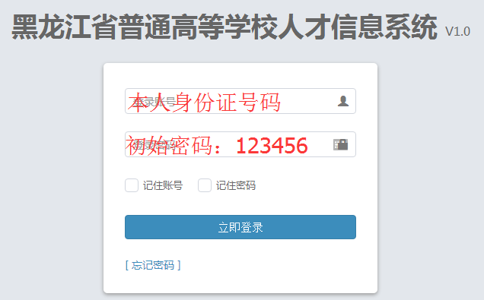

2.2进入填报页面

2.2.1初始密码修改
右侧菜单选择修改密码，进行初始密码修改。
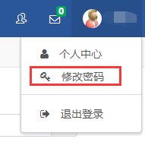

2.2.2 进入填报页面
左侧菜单选择人才管理中的人才信息
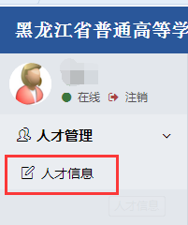

2.3开始填报

2.3.1基本信息
基本信息中的性别可以自行修改
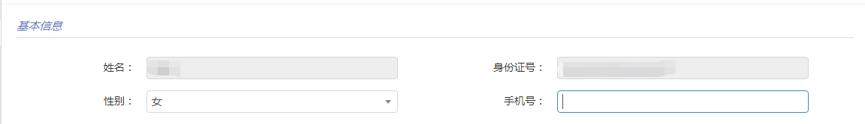

2.3.2 所聘岗位
所聘岗位若不在选项中可选择“其他”
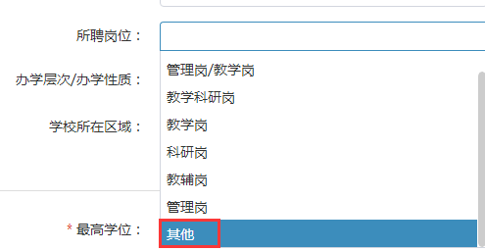

2.3.3最高学历毕业院校及学位选择
1.最高学历毕业院校选择，请选择最高学历毕业院校。
如属国（境）外高等院校、未接受高等教育，请选择前两项。
如属于选项中无可选高等院校，请选择国内其他院校。
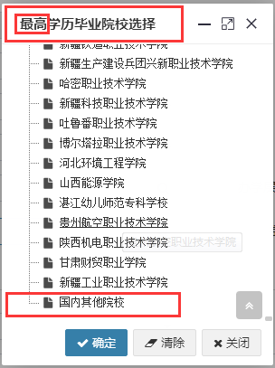

2.最高学历选择后，若无学位选择“无”
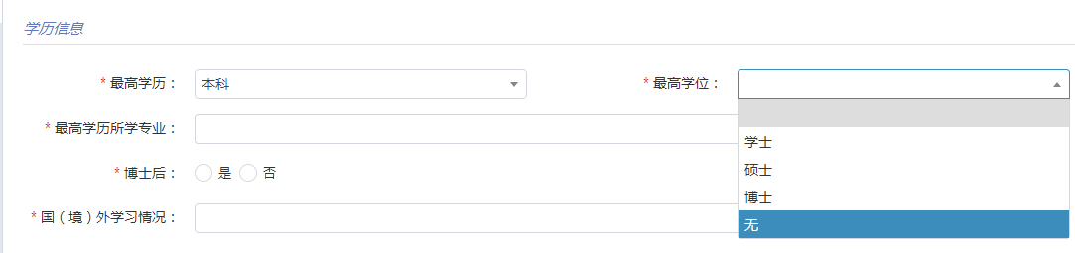
3.注意：国（境）外学习情况：国（境）外学习情况填写时，国（境）外学习和国（境）外培训需要累计填写。

2.3.4职称信息
职称信息填写时，若无职称请选择无职称。若无选项内职称，选择无上述职称。
有一个职称的，在一个库中选定，另一个库中选无上述职称。

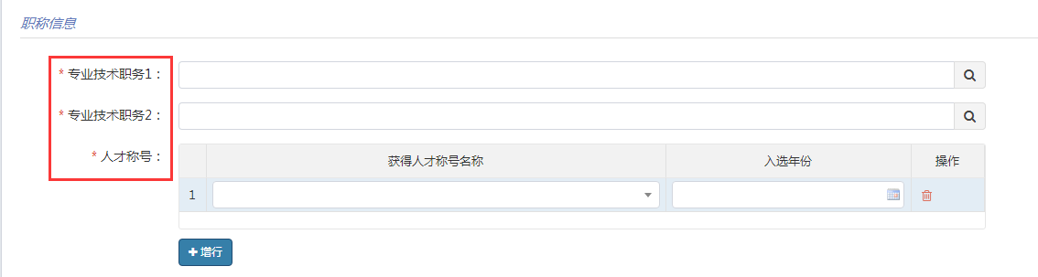
若有多个人才称号，请点击增行，点击后增加一行，继续选择人才称号。若无人才称号，则选择“无”。
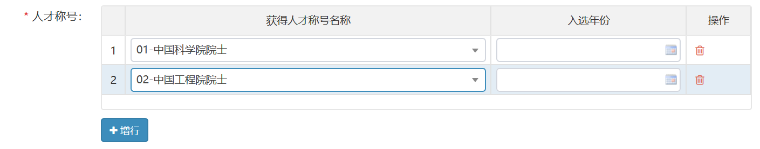

2.3.5 从教信息
从教信息填写时，所授学生的层次，需与学科门类，担任导师对应，若无请选择无和不担任导师。
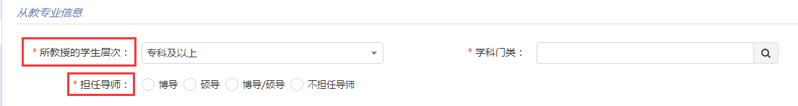

2.3.6 研究方向
研究方向信息是本人从事的除教育教学工作以外的专业研究，如有多个方向，选择一个主要的，如在目录中无对应一致的选项，请选择最为接近的。选项中若无对应选项，请选择无或其他。
选择对口的服务行业时，要求同上，也是尽量接近。
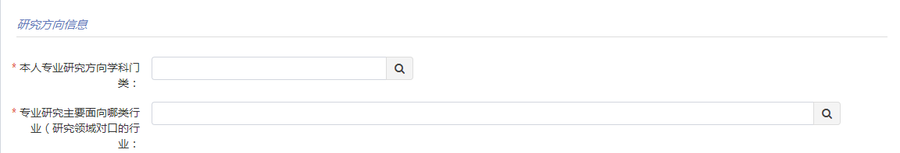

2.3.7 兼职信息
兼职信息中，工作情况，累计国（境）外工作情况填写。
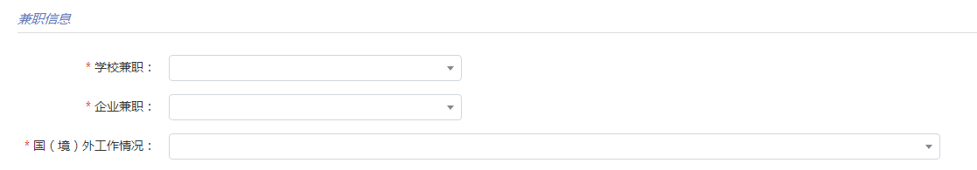

2.3.8 机构信息
教师选择自己所在的二级机构，并填写所在内设机构职务。
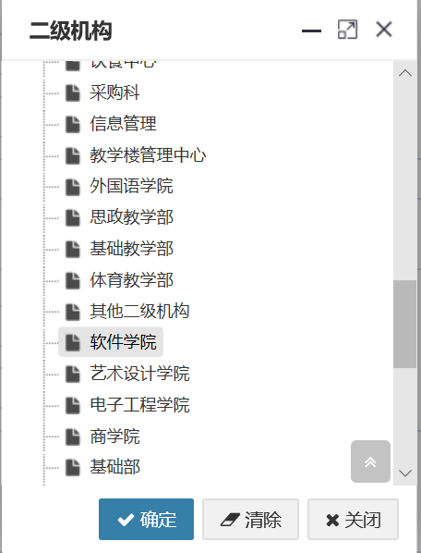
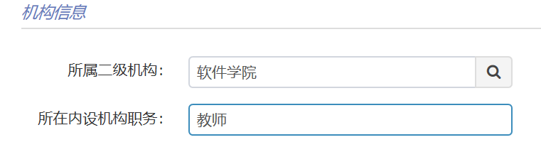

2.4填写完毕
数据填写完毕，请点击保存按钮进行保存，方可关闭。
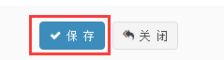

3.结语
本系统正在测试阶段，欢迎各位用户批评指正，如有使用问题请联系本人所在院校管理员。

